大浦丈晃

**※シミュレーションソフトを起動・閉じるには十分に気を付けて操作してください。**

**資料５**

**シミュレーションソフトの**

**操作方法**

**シミュレーションソフトの操作方法**

・植物管理機器のシミュレーションソフトもしくは「plant_machine.exe」

(以下「マシン用ソフト」という。)

・植物管理サーバのシミュレーションソフトもしくは「plant_server.exe」

(以下「サーバ用ソフト」という。)

・植物管理クライアントのシミュレーションソフトもしくは「plant_client.exe」

(以下「クライアント用ソフト」という。)

**＜各ソフトのあるディレクトリ＞**

マシン用ソフト：

「./提出/bin/シミュレーション/植物育成管理機器/machine/plant_machine.exe」

サーバ用ソフト：

「./提出/bin/シミュレーション/植物育成管理システム/server/plant_server.exe」

クライアント用ソフト：

「./提出/bin/シミュレーション/植物育成管理システム/client/plant_client.exe」

以上のソフトを順番に起動する

**＜起動する順番＞**

１．「サーバ用ソフト」を起動する。

２．「マシン用ソフト」を起動する。

（実際には「サーバ用ソフト」「マシン用ソフト」はどちらからでも起動できる）

３．「マシン用ソフト」を操作(後に説明)し、「サーバ用ソフト」にデータを送信したら、

　　「クライアント用ソフト」が起動できるようになる。また、「サーバ・マシン用ソフト」

　　が起動している間は「クライアント用ソフト」が「起動・閉じる」をいくらでもできる。

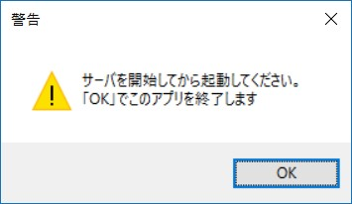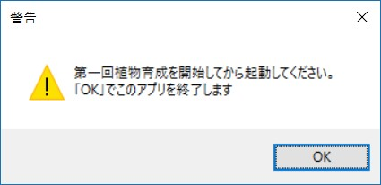

**＜「クライアント用ソフト」起動時のエラー表示＞**

１回目のテストが開始されていない時に起動した際のエラー表示

サーバが起動していない時に起動した際のエラー表示

**＜閉じる順番＞**

「サーバ・マシン・クライアント用ソフト」がすべて起動しているとする。

※テストを開始した際、「サーバ・マシン・クライアント用ソフト」の

「閉じる(初期化)」ボタンが押せなくなる。

よって、「サーバ・マシン用ソフト」の「閉じる(初期化)」のボタンが押せるときに

すべてのソフトを終了できる。

「閉じる(初期化)」ボタンが押せるようになる場合：

**・テストが開始されていない時**

**・クライアント用ソフトの「収穫」ボタンを押した時**

**・マシン用ソフトのテスト用画像がなく、「限界最終」ボタンになり押した時**

にすべてのソフトを終了できる。

１．「クライアント用ソフト」を閉じる。

　　※「クライアント用ソフト」を閉じていなければ、

「サーバ用ソフト」を閉じることができない

２．「マシン用ソフト」を閉じる。

３．「サーバ用ソフト」を閉じる

※すべてのソフトを閉じた場合、初期化される

**※エラーにより閉じられない場合は「タスクマネージャー」で強制終了してください。**

**また、「./提出/bin/」にあるシミュレーションソフト「植物育成管理システム」「植物育成管理機器」削除し、新たにコピーしてください。**